Egyedülálló növényvédelmi alkalmazást fejlesztettek a MATE kutatói
Hazánkban egyedülálló növényvédelmi alkalmazást fejlesztettek a Magyar Agrár- és Élettudományi Egyetem Növénytermesztési Tudományok Intézet kutatói. A CropDefend a kártevők, kórokozók és gyomnövények felismerésében, valamint a megfelelő növényvédelmi beavatkozás kiválasztásában nyújt segítséget. A többéves tudományos és gyakorlati tapasztalatra épülő, hiánypótló digitális döntéstámogató rendszer célja, hogy gyors és megbízható szakmai segítséget adjon a gazdálkodóknak és a növényvédelmi szakembereknek.
A digitalizáció ma már a mezőgazdaság szinte valamennyi területén jelen van, a precíziós technológiák és az okoseszközök pedig egyre nagyobb szerepet töltenek be a mindennapi gazdálkodásban. Ezt a folyamatot erősítheti a CropDefend alkalmazás is, amelynek fejlesztői a tudományos ismereteket és a gyakorlati növényvédelmi tapasztalatokat egy könnyen használható digitális rendszerben kapcsolták össze.
Az alkalmazás szakmai alapját Dr. Keszthelyi Sándor, a MATE egyetemi tanárának több évtizedes növényvédelmi kutatói és gyakorlati tapasztalata adta. A fejlesztés ötlete egy 2023-ban megjelent szakkönyv készítése során kezdett formát ölteni.
„A könyv készítése során rengeteg szakmai információ és képanyag gyűlt össze, és már akkor megfogalmazódott bennem, hogy mindebből egy olyan döntéstámogató rendszer születhetne, amely a kárkép felismerésétől egészen a megfelelő növényvédelmi beavatkozásig segíti a szakembereket. Az volt a célunk, hogy a hosszú évek alatt felhalmozott tudás ne csak hagyományos formában legyen hozzáférhető, hanem egy korszerű, a gyakorlatban is jól használható eszközben hasznosuljon” – emelte ki Dr. Keszthelyi Sándor.
Az elképzelés akkor kapott új lendületet, amikor Gerbovits Bálint, a MATE PhD-hallgatója bekapcsolódott a munkába, és felmerült a megfelelő informatikai háttér kialakításának lehetősége, amelyet Gerbovits Balázs, Nemes Barnabás valósítottak meg. A fejlesztés során a szakmai tartalom tovább bővült, és végül a növényvédelem három meghatározó területének – a rovartannak, a növénykórtannak és a herbológiának – ismeretanyaga kapcsolódott össze. A szakmai munkába Dr. Varga Zsolt címzetes egyetemi docenst is bevonták, így több szakterület tudása és gyakorlati tapasztalata épülhetett be az alkalmazásba.
„A mezőgazdaság digitalizációja rendkívül gyorsan fejlődik, a növényvédelemben azonban úgy láttuk, hogy szükség lenne egy olyan, független szakmai alapokon nyugvó digitális döntéstámogató megoldásra, amely egyszerre épít a tudományos ismeretekre és a gyakorlati tapasztalatokra. A fejlesztésben részt vevő szakemberek nemcsak tudományos oldalról ismerik ezt a területet, hanem a gyakorlatban is foglalkoznak növényvédelemmel. Számunkra a digitalizáció mellett az ismeretterjesztés is fontos cél: szeretnénk ezt a tudást minél több gazdálkodó és szakember számára elérhetővé tenni” – hangsúlyozta Gerbovits Bálint.
Az adatbázis folyamatosan bővül, így egyre több károsító, növényvédő szer és szakmai kézirat válik elérhetővé a rendszerben. Az alkalmazás egyik különlegessége, hogy található benne egy "Növényvédelmi érdekességek" menüpont, ahol a MATE kutatói által írt nemzetközi, referált kéziratok magyar nyelvű kivonatai - kutatási összefoglalói -, valamint a hazai tudománynépszerűsítő folyóiratokba írt szakcikkek rövid, lényegretörő változatai olvashatók fotókkal, ábrákkal kiegészítve.
A rendszer mögött álló tudásbázis és döntési logika célja, hogy ne a szakember helyett hozzon döntést, hanem gyors és megbízható szakmai segítséget nyújtson a megfelelő döntés meghozatalához. A fejlesztés egyben jól példázza, hogyan válhat az egyetemen létrejövő, hosszú évek alatt felhalmozott tudományos tudás a gyakorlatban közvetlenül hasznosítható innovációvá. A CropDefend alkalmazás már elérhető az App Store-ban és a Google Play Áruházban.
Weboldal: https://cropdefend.hu/ App Store letöltés: https://apps.apple.com/hu/app/cropdefend/id6805911866?l=hu Google Play letöltés: https://play.google.com/store/apps/details?id=com.cropdefendkft.cropdefend&hl=hu
Sajtókapcsolat:
- MATE Médiaközpont
- +36 28 522 000 / 3030
- mediakozpont@uni-mate.hu
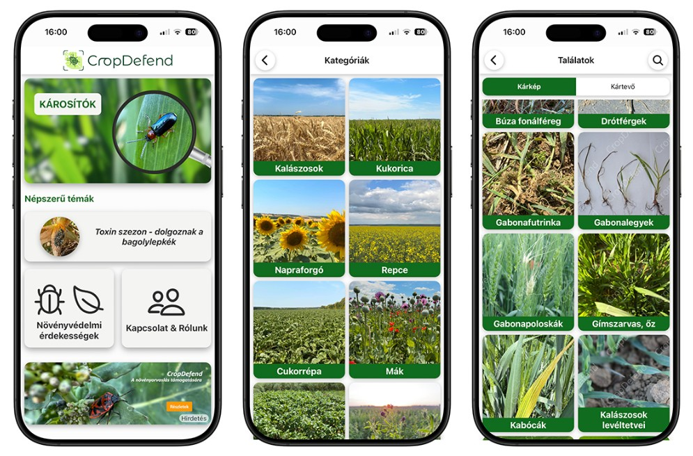 | © Magyar Agrár- és Élettudományi Egyetem
Eredeti tartalom: Magyar Agrár- és Élettudományi Egyetem
Továbbította: Helló Sajtó! Üzleti Sajtószolgálat
Ez a sajtóközlemény a következő linken érhető el:

